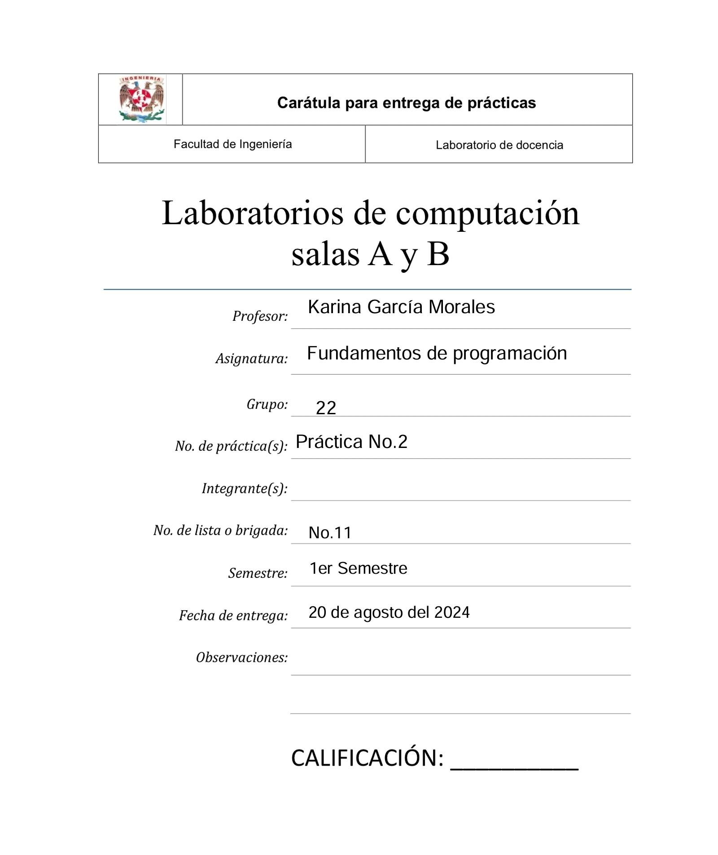

“Práctica 2”

GNU/Linux

**Objetivo:**

Tener la capacidad de identificar el sistema operativo como una parte esencial de un sistema de cómputo. Además explorará un sistema operativo GNU/Linux con el fin de conocer y utilizar sus comandos básicos.

**Desarrollo de la práctica** :

Primero comenzamos con Una breve introducción del sistema operativo Linux.

Después se enseñó el concepto de software libre, licencia GNU y Kernel de GNU/Linux.

Terminando de eso la profesora que es y cómo se usan los diversos tipos de comandos pollo que después los empleamos haciendo ejercicios de estos, estos son:

ls,ls ., ls –l, ls /, ls /home, ls –l /home, man ls, ls /usr, ls .. o ls ../, ls ../../usr, touch, mkdir, cd, pwd, find ., clear, cp, mv y rm.

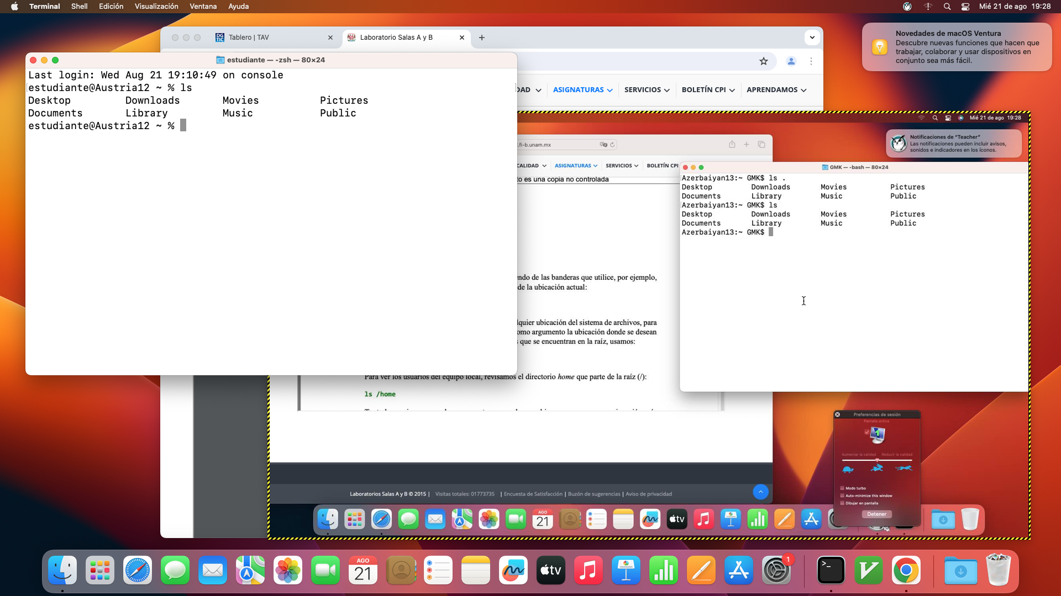

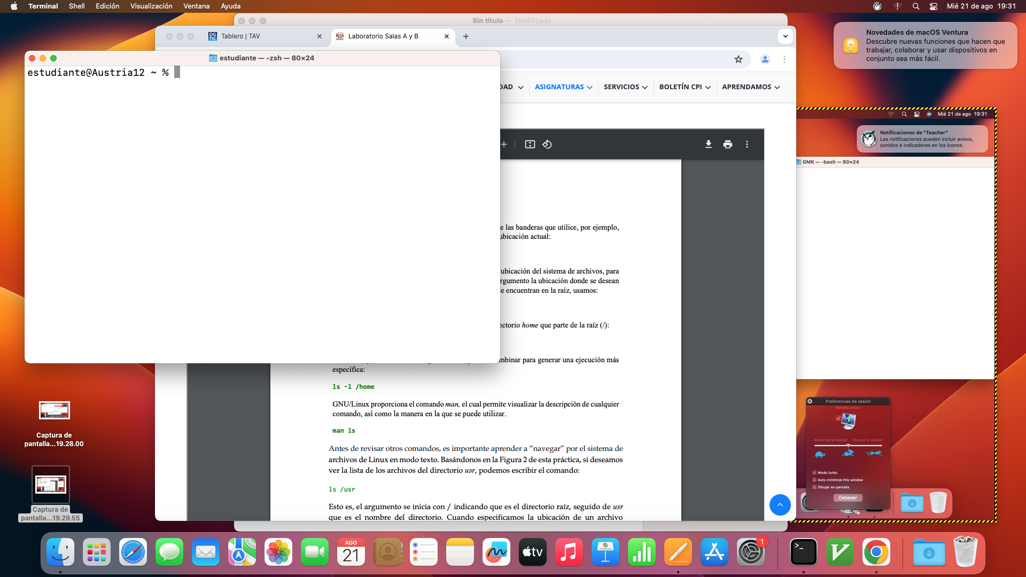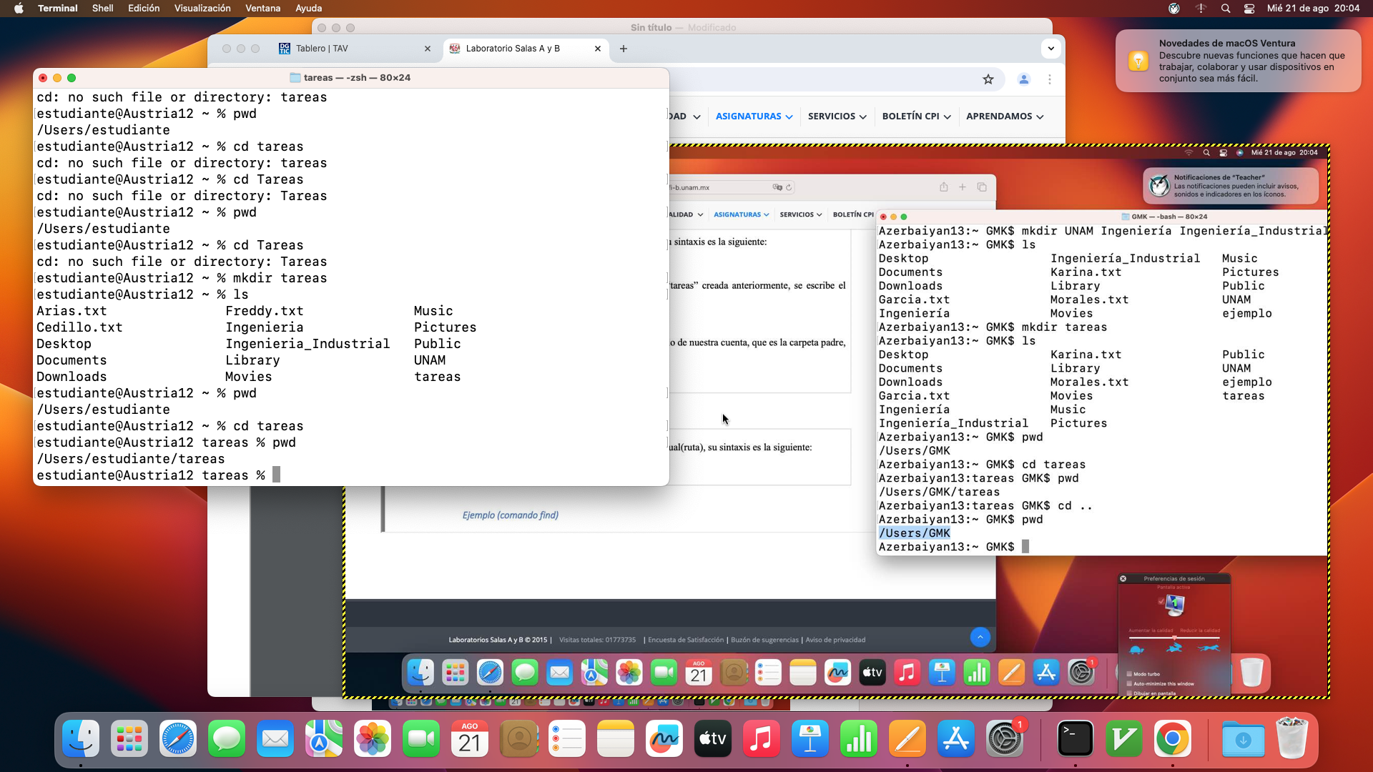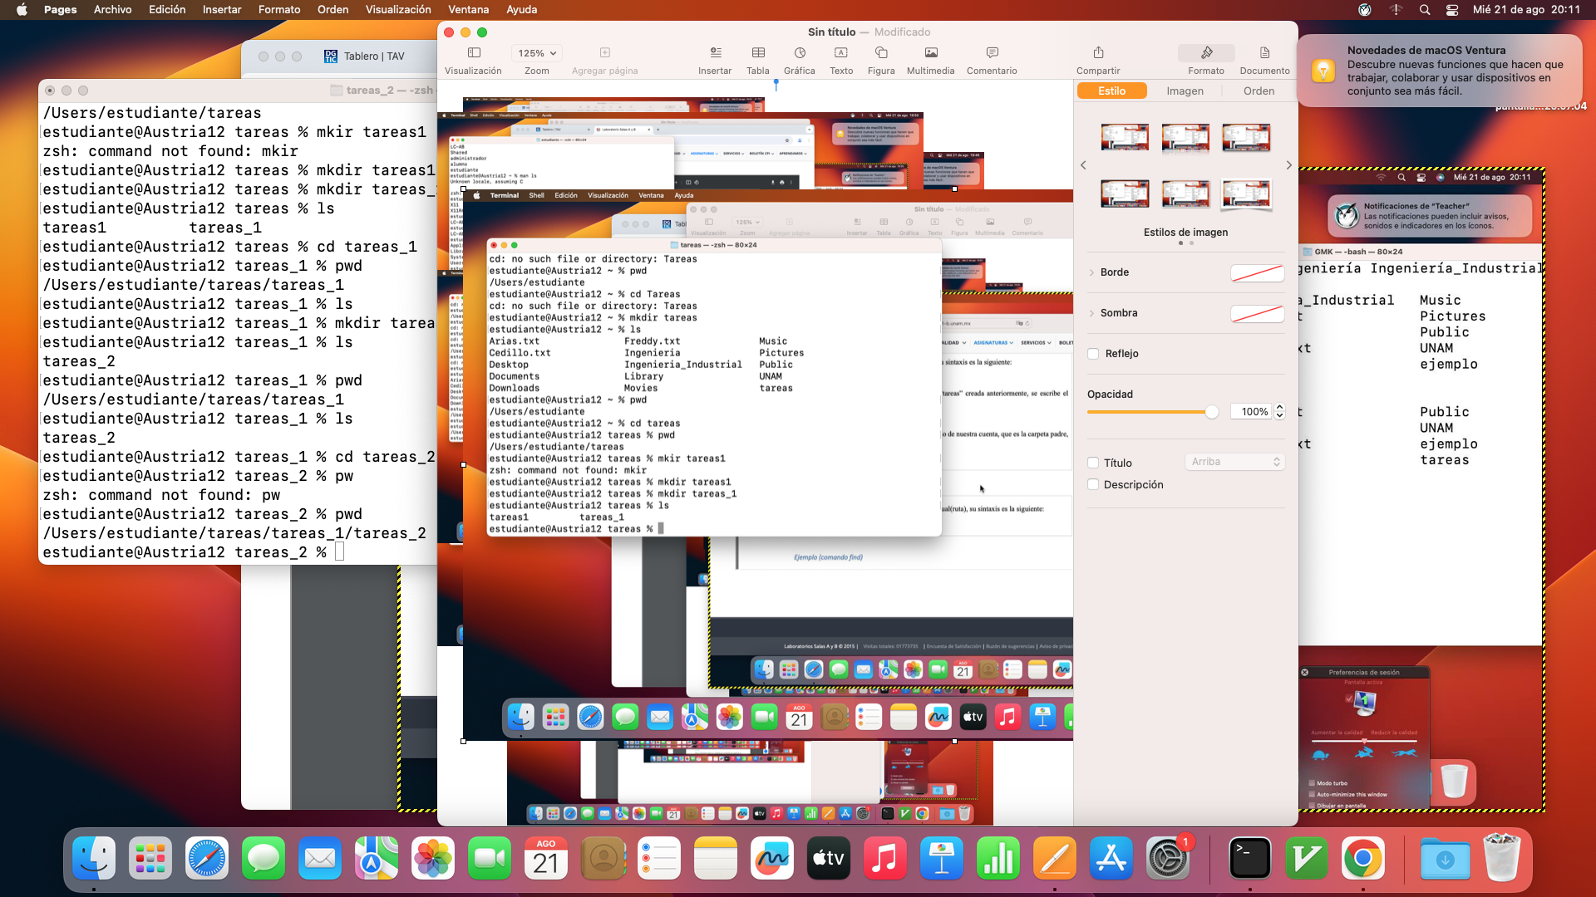

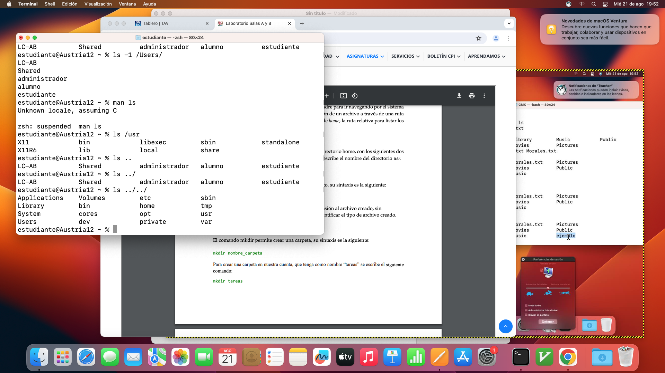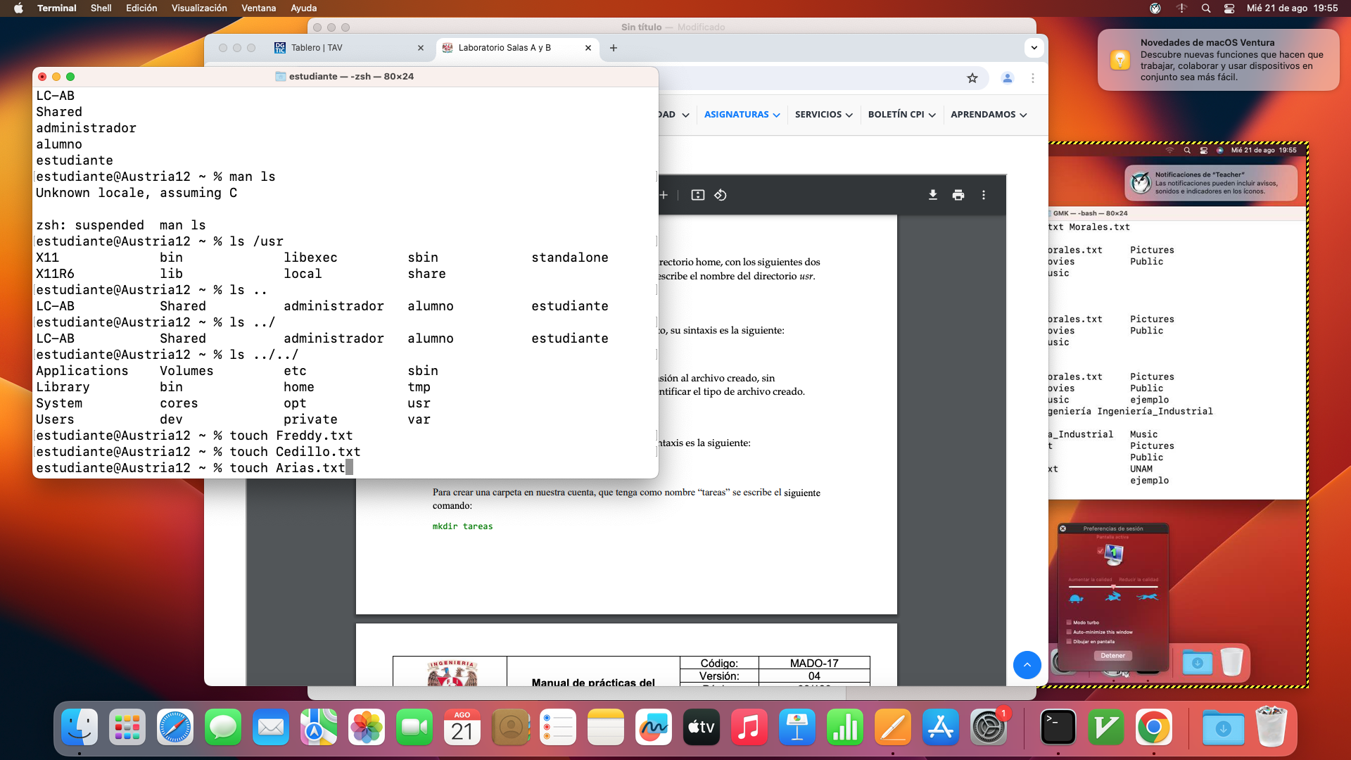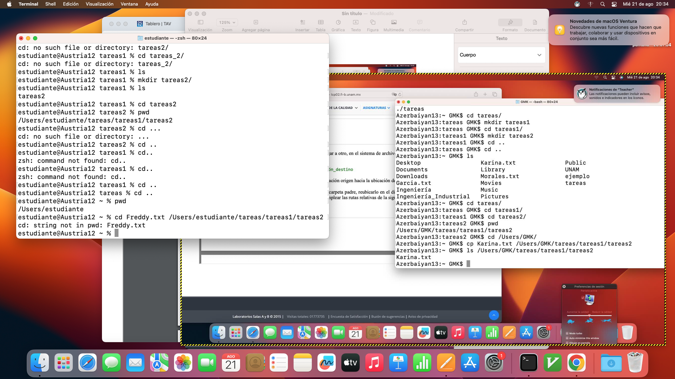

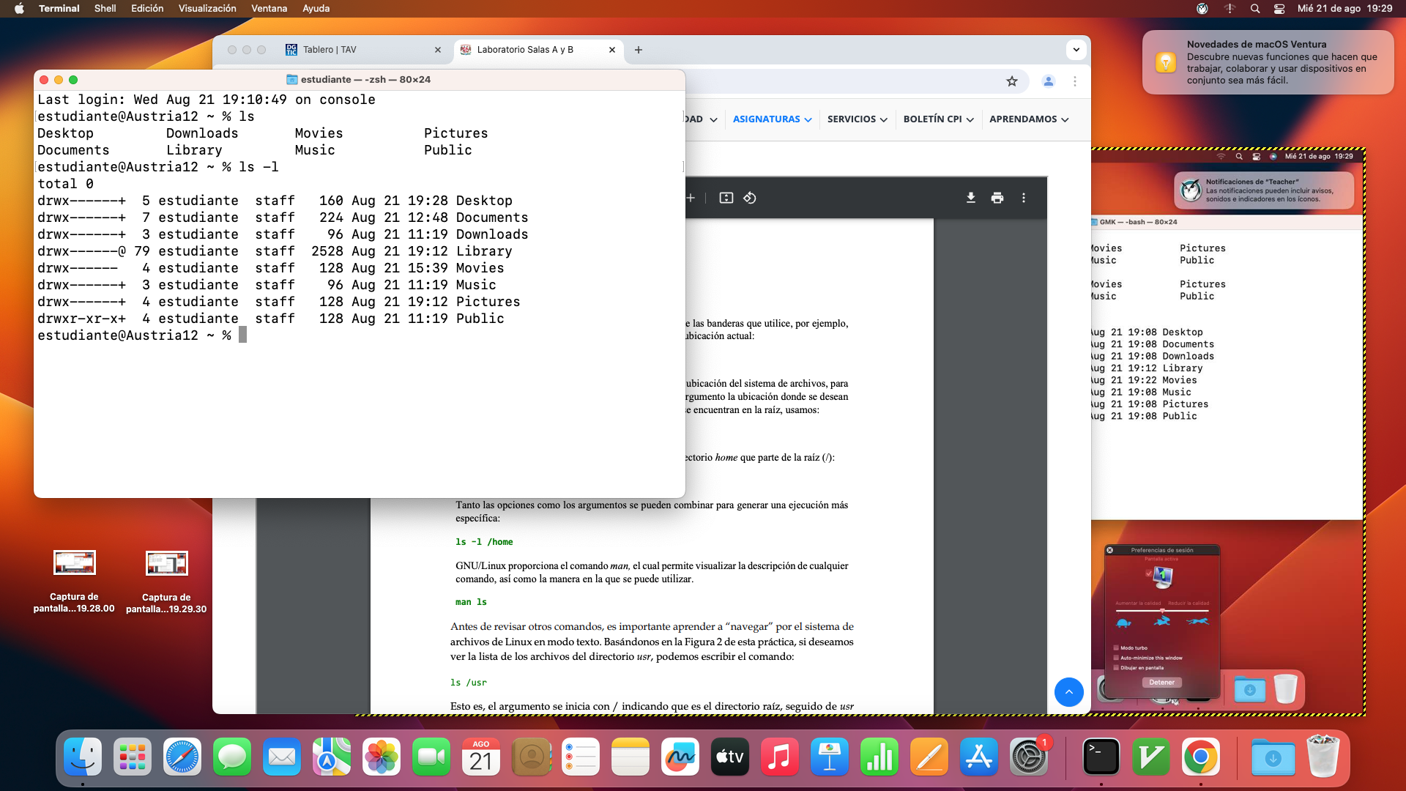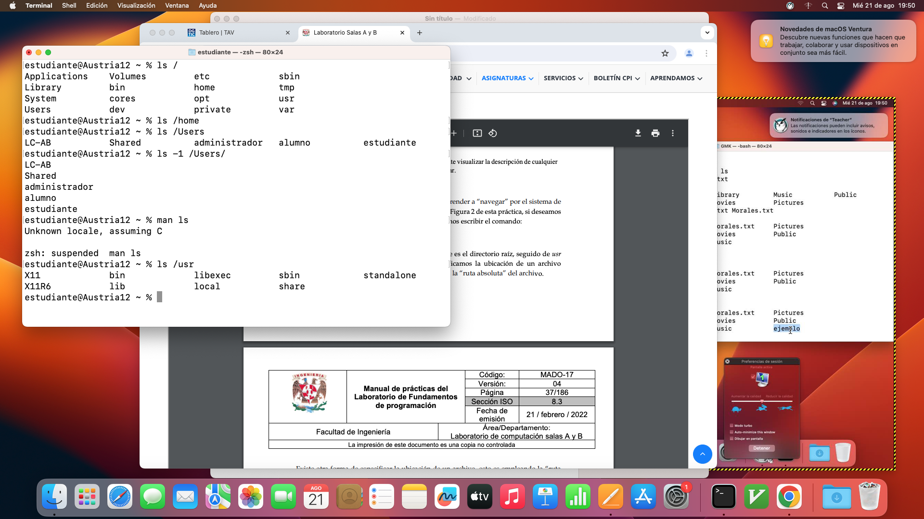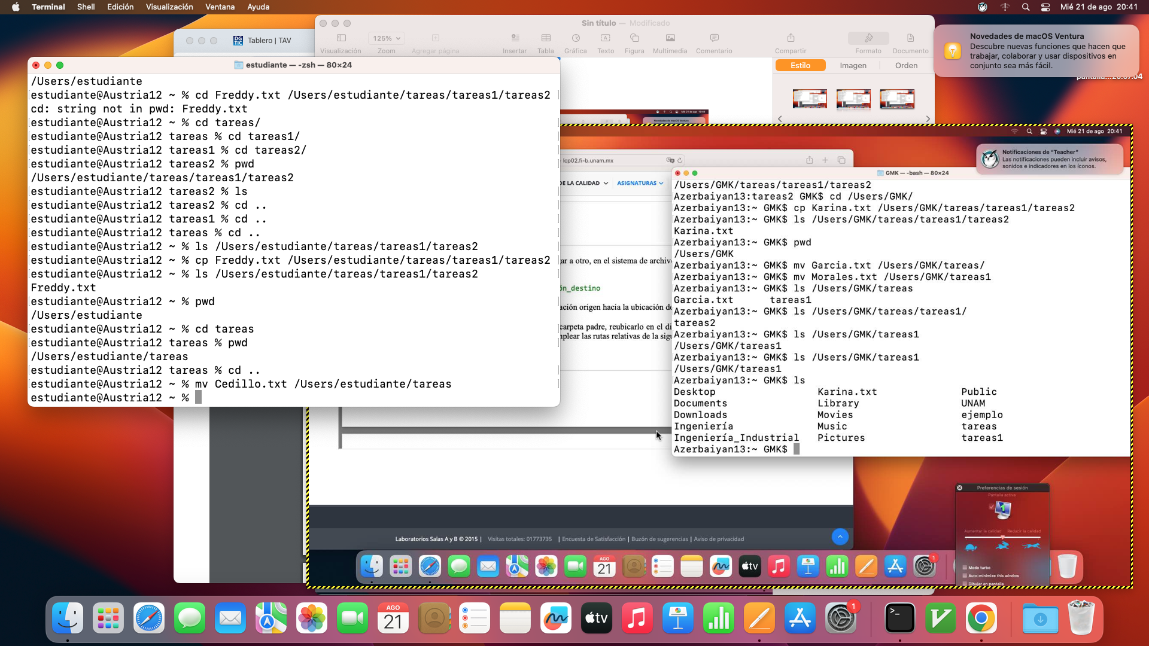

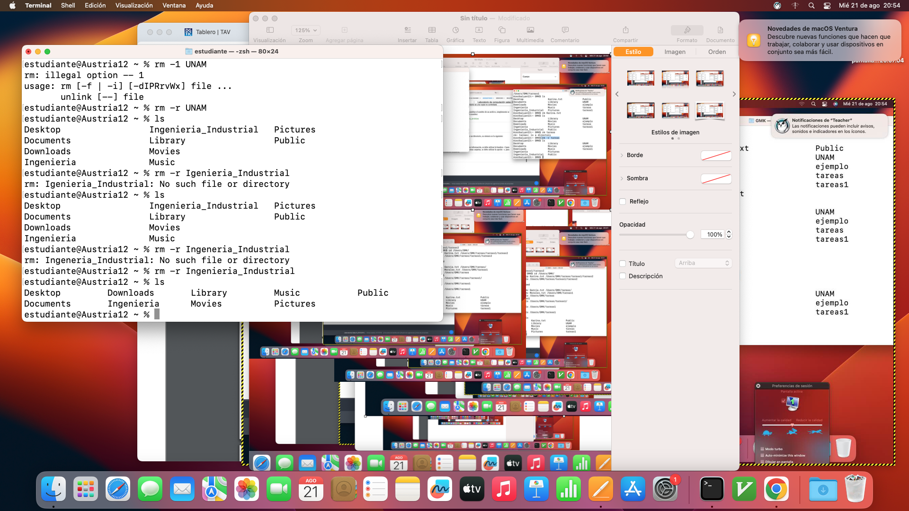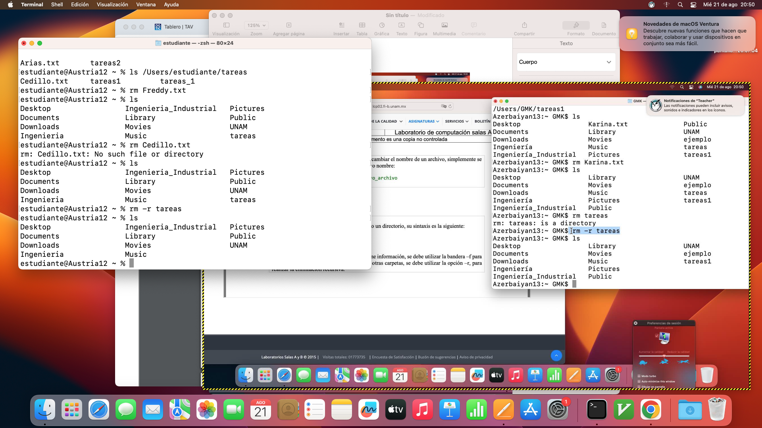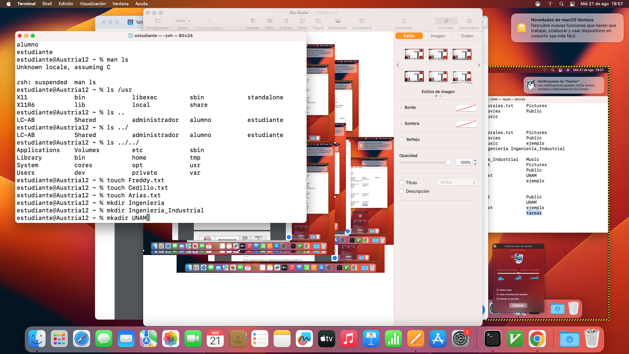

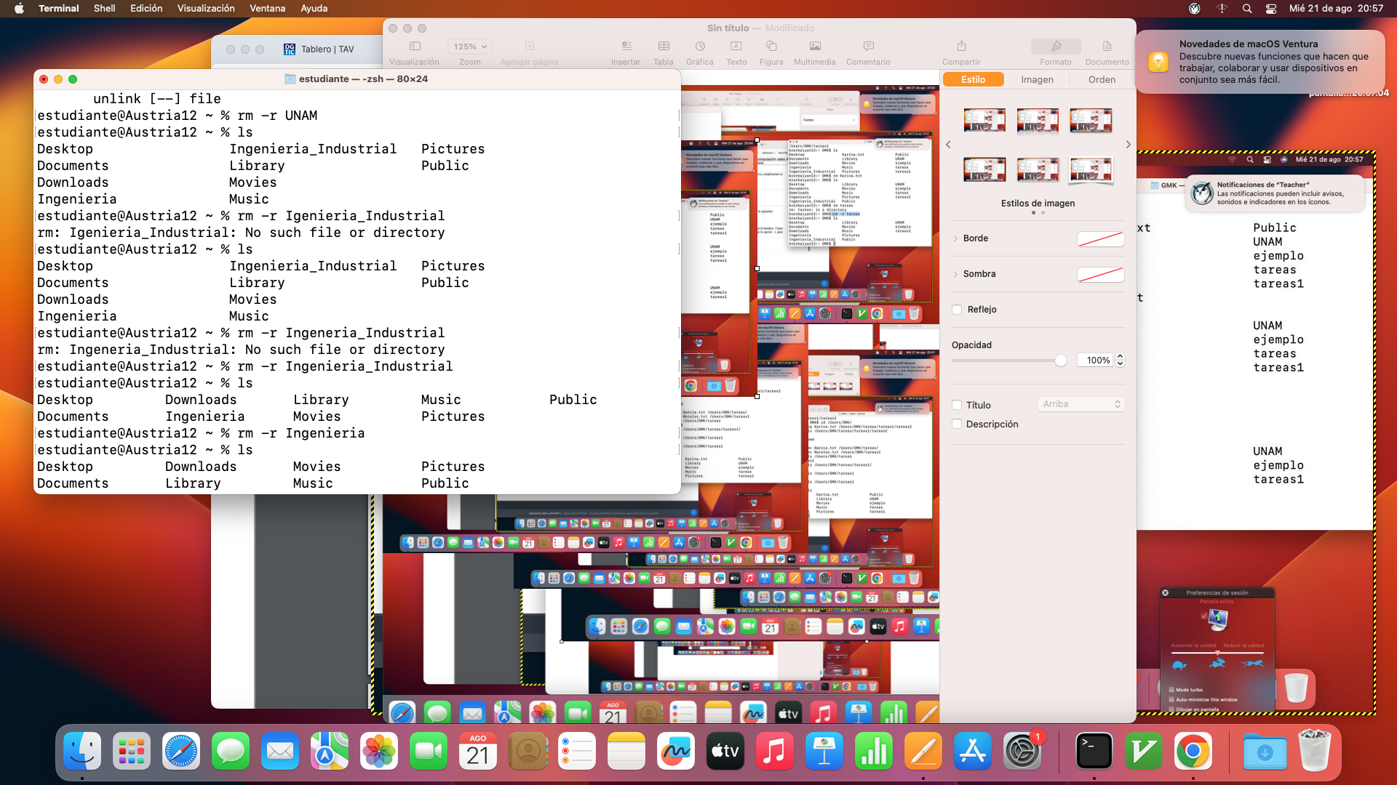

**Ejercicios de tarea :**

1.- Crea un directorio que se llame LAB2025-1_Nombre y entra a el.

2.- Crea los directorios necesarios de las Materias que estas cursando(Mínimo 3) llamado Materia.

3.- Dentro de cada directorio crea un archivo llamado Nombre_PENDIENTES_Materia (recuerda que puedes utilizar los comandos vistos en la práctica)

4.- Muestra el contenido de cada uno de tus directorios creados dentro de LAB2025_1_Nombre.

5.- Salir del directorio LAB2025-1_Nombre.

7.- Crea un directorio que se llame Nombre_COPIA.

8.- Copia los archivos que creaste, al directorio Nombre_COPIA.

9.- Muestra el contenido de tu directorio Nombre_COPIA.

10.- Mueve el directorio Nombre_COPIA al directorio LAB2025-1_Nombre.

11.- Muestra los permisos de los archivos contenidos en el directorio LAB2025-1_Nombre y en Nombre_COPIA, explica cada uno de los permisos(Investigar comando chown y chmod).

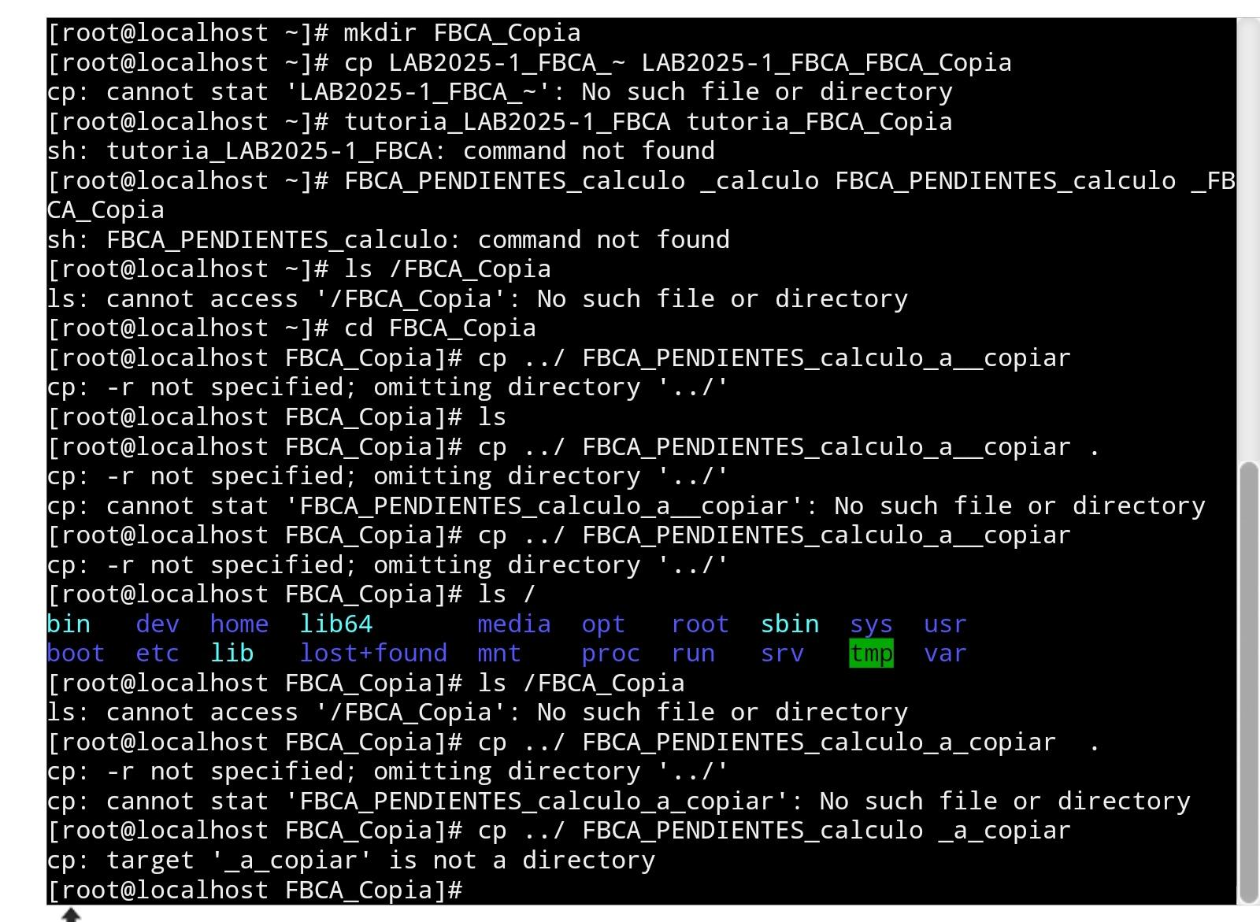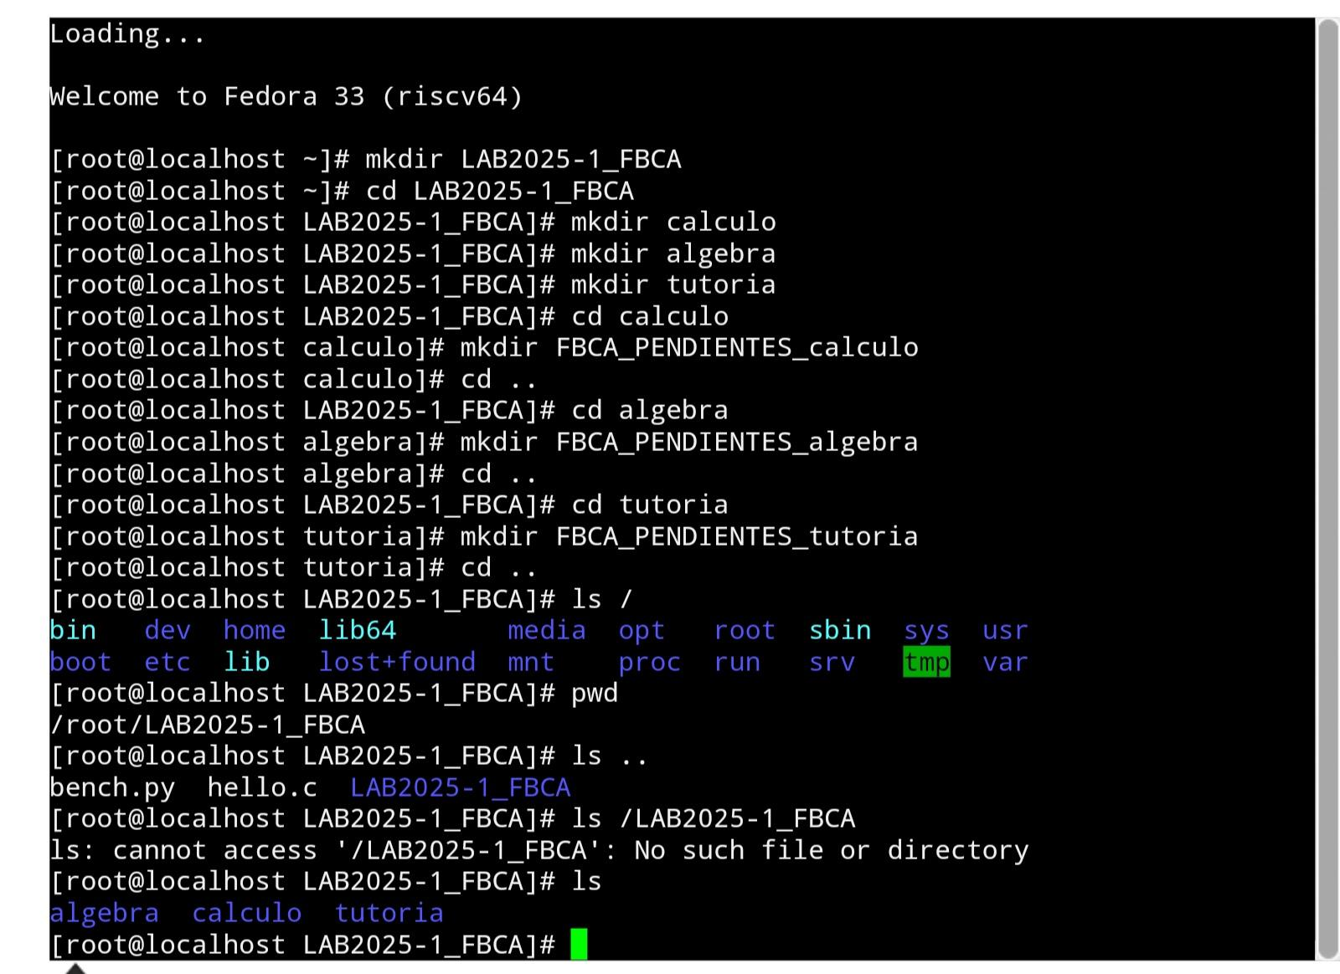

R= - El comando chown (change owner) sirve para indicar quién es el dueño y el grupo de un archivo.

* El comando chmod (change mode) sirve para gestionar los permisos de los archivos o directorios del sistema.

12.- Indica el directorio en el que te encuentras y con que comando lo muestras.

R= Me encuentro en el directorio FBCA_Copia y para mostrarlo se utiliza el comando “pwd”

13.- Teclea el comando cal y escribe lo que muestra.

R= Lo que podemos ver es un calendario además de que nos indica el día actual.

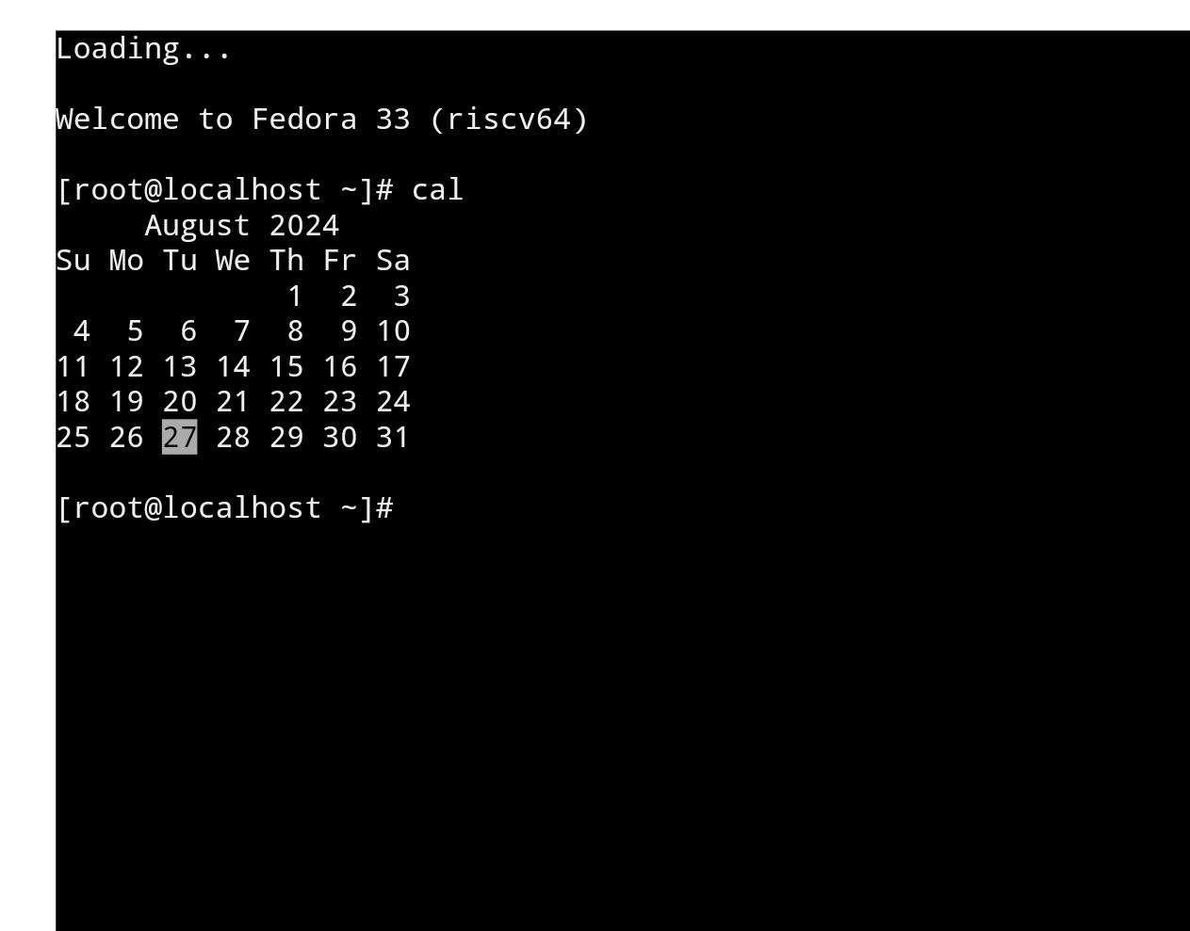

14.- Teclea el comando date y escribe la salida.

R=El comando nos muestra la hora y fecha en el que se emitió.

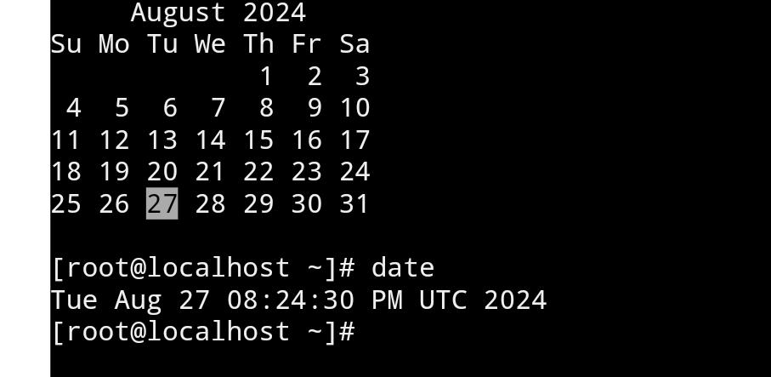

15.- Describe para que empleas el comando man

R= El comando man permite a los usuarios acceder al manual de referencia para ver información sobre la funcionalidad de los comandos en un terminal Linux.

16.- Investiga para que se utiliza el comando cat

R= El comando man nos permite crear, fusionar o imprimir archivos en la pantalla de salida estándar o en otro archivo y mucho más.

**Referencias:**

B, G., & B, G. (2023, 10 agosto). Comando cat de Linux: para qué sirve y ejemplos de uso. Tutoriales Hostinger. <https://www.hostinger.com.ar/tutoriales/comando-cat-linux#:~:text=%C2%A1Copiado!,otro%20archivo%20y%20mucho%20m%C3%A1s>.

Arsys. (s. f.). Comandos chmod y chown: cómo usarlos en la gestión de servidores. <https://www.arsys.es/blog/comandos-chmod-chown#:~:text=El%20comando%20chmod%20>(change%20mode,Escritura%20(w)

**GitHub:**

<https://github.com/FreddyBeckham/practica1_fdp.git>